TÁC DỤNG CHỐNG VIÊM CỦA CÂY NHỌ NỒI

Cây nhọ nồi là cây thuộc họ Cúc thường mọc hoang ở nhiều nơi, là loại cây sống 1 hay nhiều năm mọc đứng hoặc bò cao tầm 30 đến 40 cm. Thân màu lục hoặc màu tía, mép khía răng rất nhỏ, 2 mặt lá có lông, hoa hình đầu màu trắng mọc ở kẽ lá hoặc toàn thân. Gồm hoa cái ở ngoài và hoa lưỡng tính ở giữa. Quả bé dài 3 mm, có 2 đến 3 vảy nhỏ, có 3 cạnh hơi dẹt.

Cây Nhọ nồi còn có tên gọi là hán liên thảo hay cây cỏ mực mà dân gian hay gọi, cây này có thể dùng tươi hoặc sấy khô. ở nước ta cây nhọ nồi thường được dùng làm thuốc chữa mụn nhọt đầu đinh, bệnh nha chu, viêm bàng quang , viêm họng , nhiệt miệng .ngoài những tác dụng chống viêm rất tốt của cây nhọ nồi thì người ta còn dùng trong điều trị chảy máu khó cầm ví dụ trong Điều trị rong kinh

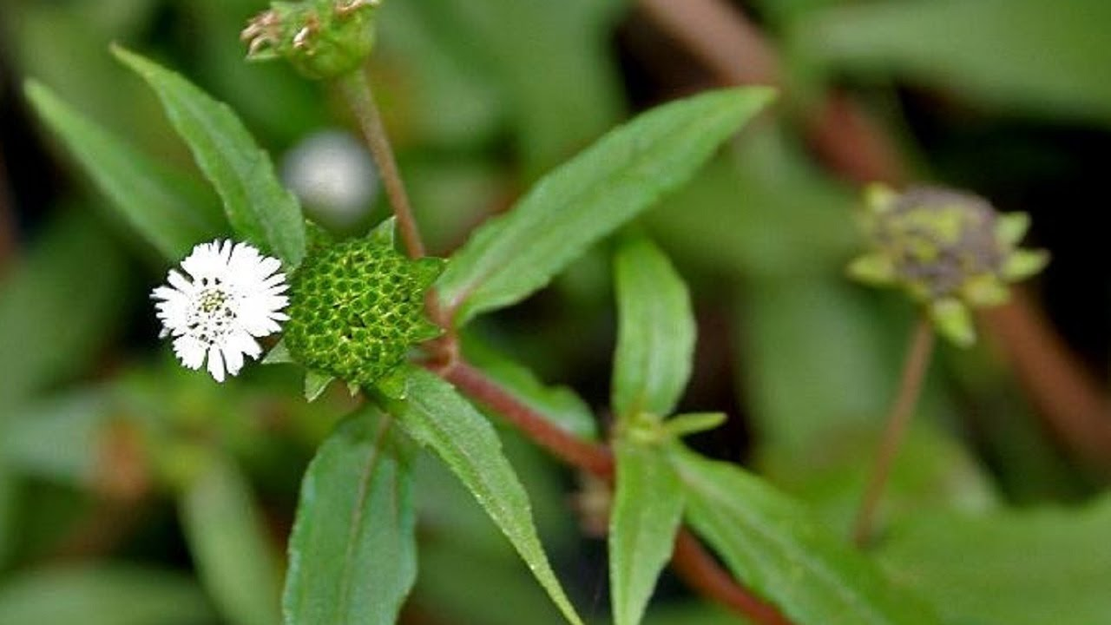

Hán liên thảo (nhọ nồi).

...

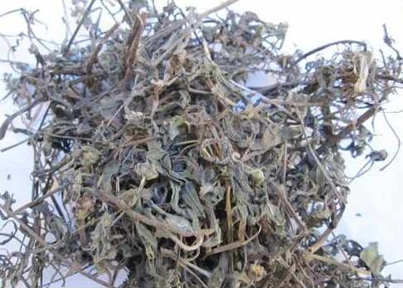

Cây nhọ nồi phơi khô

Ví dụ bài thuốc chửa viêm họng từ cây nhọ nồi

cỏ nhọ nồi, bồ công anh : mỗi loại 20g

cam thảo đất: 16g

rẻ quạt: 12g

Tất cả đem rửa sạch , phơi khô đem sắc uống. chia thuốc uống 2-3 lần / ngày. Thực hiện liên tiếp trong 3-5 ngày

hoặ lấy cây nhọ nồi đem sắc uống mỗi ngày 12g thay nước